共同備課情形
次數 | 總共1次 |  | 每次辦理日期和參與人數 |  | 1.日期：110.08.27 | 人數：10
共同備課  情形概述 | 三個科目分別討論這學期的授課內容，段考評量方向。有些教師尚未教授新課綱的教材，在這個共備時間與同儕分享心得，熟悉新課綱的內容。
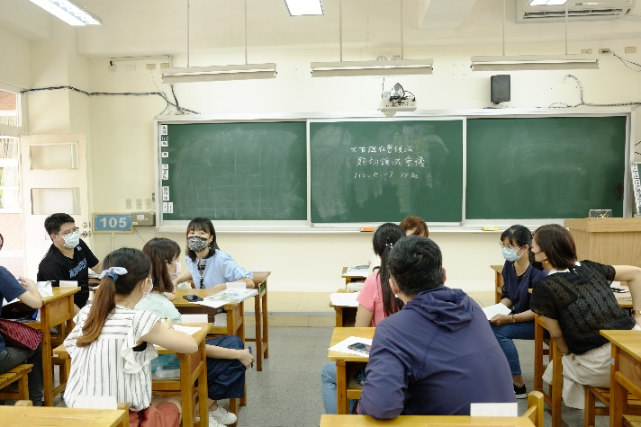 |  |  |  | 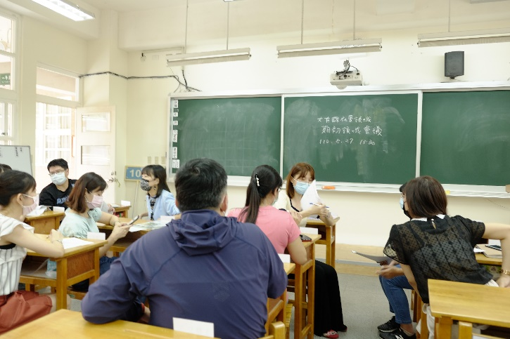
說明:分科討論本學期的教材規劃。 |  |  |  | 說明:共同討論社會領域的課程方向，以及未來評量方式的調整。
備課相關資料檢附 |  | 無

